【轨物方案】告别“盲维”时代：如何不动一根电线，帮老旧电站找回消失的 5% 收益？

在当前的存量光伏市场中，运维商老板们正面临一种深刻的“隐形焦虑”：电站规模在扩大，但报表上的利润却在悄然蒸发。从“第一性原理”出发，我们可以推导出老旧电站的生存公式：
真实利润 = 理论利润 -（器材杂 + 效率低 + 糊涂账）
这三个“黑洞”正在吞噬资产的生命力：
- 器材杂（数据孤岛）： 电站充斥着“万国牌”设备，华为、阳光、古瑞瓦特各显神通。运维人员手机里装了十几个 APP，数据互不相通，形成了难以穿透的“信息孤岛”。
- 效率低（跑断腿抄表）： 90% 的运维支出消耗在无效路途上。为了月底一个电表读数，巡检员要开车几十公里。这种“人肉中间件”的作业方式，本质上是低效的苦力搬运。
- 糊涂账（看不见的损失）： 逆变器显示发了 1000 度电，关口表结算却只有 950 度。那消失的 5% 去哪了？因为缺乏对账手段，这成了运维商永远说不清的账。
这种现状被我定义为“盲维”：不是设备坏了，而是运维商作为资产管理者，彻底失去了对真相的掌控。

轨物科技重新定义了运维的本质。我们认为，运维商的核心诉求并非“修设备”，而是：“少跑腿”（让数据跑路）与“别背锅”（用数据留痕规避安全责任）。我们的战略愿景是：“规模扩大一倍，人员零增加”。
为此，我们提出了“物理连接权”与“数据解释权”分层解耦的策略。我们承诺“不动一根电线”——这与传统“截肢手术”式的改造（停电、剪线、高风险）有着本质区别。轨物方案是一场“微创手术”，无需停电，巡检员顺手即可完成部署，实现了物理层面的零扰动。我们要打出的核心王牌是：用物理层面的极致便捷，掩盖技术层面的高度复杂。
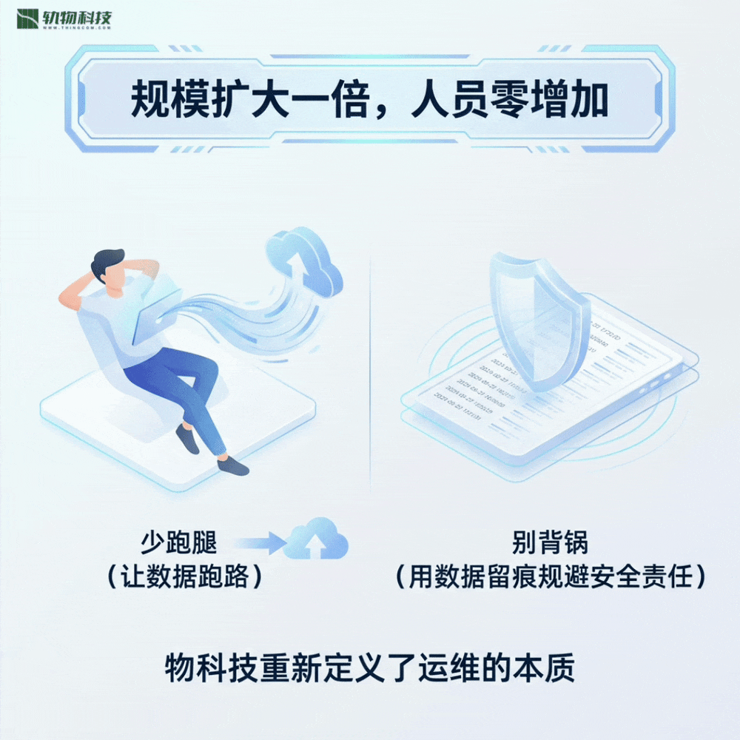


3. 三把“微创手术刀”：30分钟让老电站开口说话
不同于传统方案需要断电、剥线、更换整机的“截肢式”改造，我们的“微创”策略旨在对抗系统的“熵增”（混乱与衰退），实现“零熵增”安装——即在不干扰电站原有物理秩序的前提下完成数字化“共生”。我们将这一过程定义为“喝杯咖啡的时间” (Total Time: 30 Mins)：
1. 第10分钟：物理植入“三把手术刀”
◦ 万能数据棒 (The Link)： 拔除旧有的/失效的2G模块，直插4G全网通数据棒。它适配95%主流逆变器协议，实现“一棒统全网”。
◦ 红外抄表贴 (The Eye)： “创可贴”式安装，0接线磁吸在老式电表红外口。它解决的是“物理真值”的获取，是审计的基准。
◦ 边缘安全网关 (The Brain)： 采用卡扣式温度探头，非接触式测温，直接“卡”在并网柜线缆上，无需剥开绝缘层。
2. 第20分钟：数字握手
◦ 巡检员使用App扫码绑定，云端自动识别异构设备协议，打通数据链路。
3. 第30分钟：交付上线
◦ 电站即刻从“哑巴”变身“AI智能电站”，业主手机端实时呈现收益与安全画像。
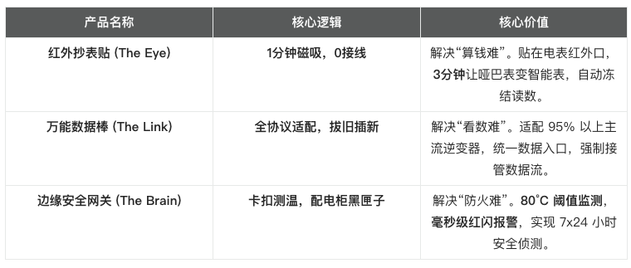
[MISSING IMAGE: , ]
这些工具通过“非侵入式”植入，确保了零风险接入，让老电站瞬间拥有数字化“生命体征”。


4. 核心算力：独立审计师如何“抢回”消失的 5%？
传统运维依赖逆变器厂家自带的 APP，这种模式存在天然的利益冲突——厂家既是“运动员”又是“裁判员”，当设备效率自然衰减或出现隐形故障时，系统缺乏动力“自证其罪”。
• 数据主权回归： 我们明确数据主权永久归业主所有。通过物理层直采（红外表读数），提供不受厂家云端算法干扰的“真值”。
• 金融级公信力： 轨物提供的《资产健康报告》不经过厂家修饰，可作为银行抵押、保险核赔及再融资的权威“征信证书”。
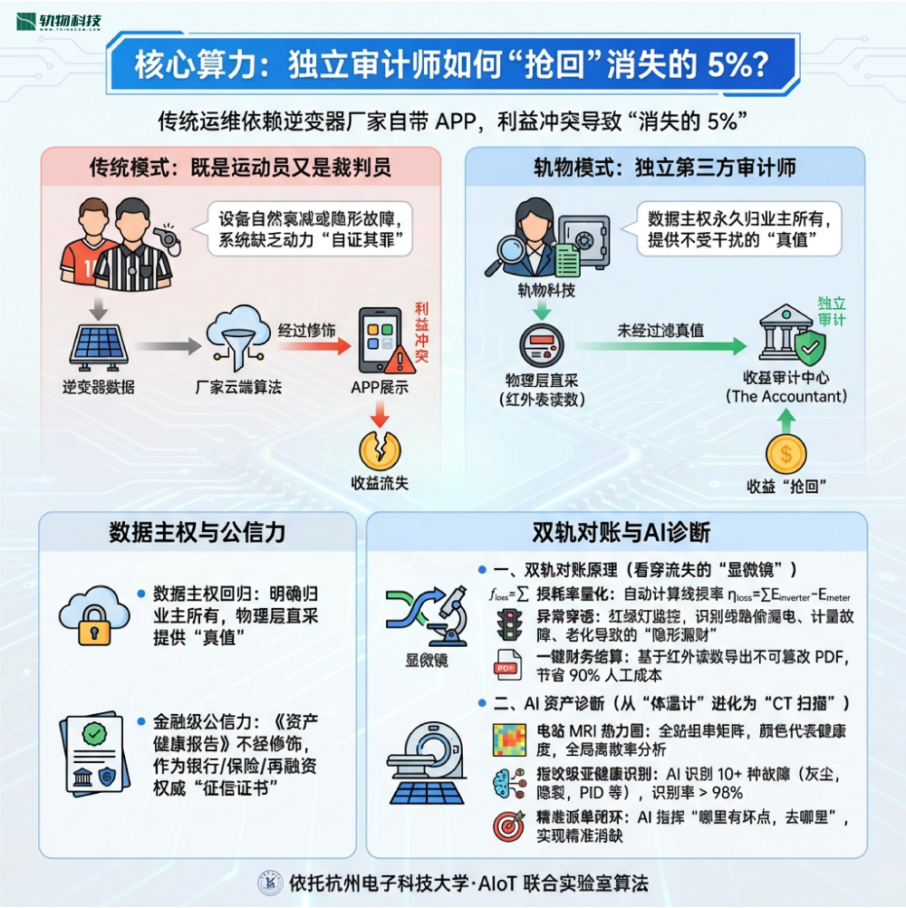
在数据解释权层面，轨物科技扮演的是“独立第三方审计师”的角色。这与设备厂家 APP（既是运动员又是裁判员）有着本质区别：
一、双轨对账原理（看穿收益流失的“显微镜”）
基于物理表计与逆变器数据的对标，我们构建了收益审计中心（The Accountant），专治老旧电站的“糊涂账”。
• 损耗率量化： 系统自动计算线损率 ηloss=∑Einverter∑Einverter−Emeter。
• 异常穿透： 界面采用“红绿灯”监控。一旦损耗率异常飙升（如偏差 > 5%），系统能瞬间识别线路偷漏电、电费计量故障或线缆绝缘老化导致的隐形漏财。
• 一键财务结算： 基于红外抄表的 DL/T 645 物理读数，自动导出不可篡改的 PDF 结算单，节省 90% 的人工抄表与制表成本
二、AI 资产诊断（从“体温计”进化为“CT 扫描”）
传统监控只是告诉您电站“活着”（在线/离线），这仅是“体温计”功能。依托杭州电子科技大学·AIoT 联合实验室的算法，我们实现了对电站的深度“CT 扫描”。
• 电站 MRI 热力图： 将全站组串排列成矩阵，用颜色代表健康度，实现全局离散率分析。
• 指纹级亚健康识别： AI 自动识别 10+ 种故障指纹（如灰尘遮挡、组件隐裂、二极管击穿、PID 衰减等），识别率高达 98% 以上。
• 精准派单闭环： 系统自动揪出“偷懒”组串。运维不再盲目巡检，而是由 AI 指挥“哪里有坏点，去哪里”，实现精准消缺。


5. 财务视角：为什么说这是一项“负成本”资产？
很多老板认为数字化是“成本支出”，但在 TCO（总拥有成本）模型下，这是“增值资产”。
100kW 电站全生命周期 (25年) 成本对比表
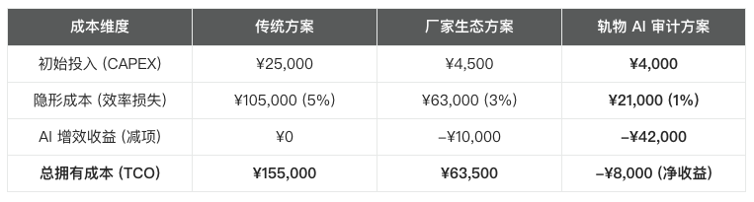
核心结论： 轨物方案的 TCO 为负数。这意味着“找回的电费远超服务费”。对于运维商而言，这不叫买软件，这叫配置盈利杠杆。


6. 安全盾牌：消除运维商的“背锅”恐惧
安全事故是运维商的“归零”噩梦。轨物科技提供从预警到定责的全链路保护：
传统的监控只是“体温计”，只能告诉你设备是否还“活着”；而轨物科技的方案则是电站的“CT 扫描”与“黑匣子”，将模糊的运行风险转化为精确的数字化证据。针对您提到的“安全盾牌”，我为您从底层逻辑、物理实现到法律证据链三个维度进行了深度细化：
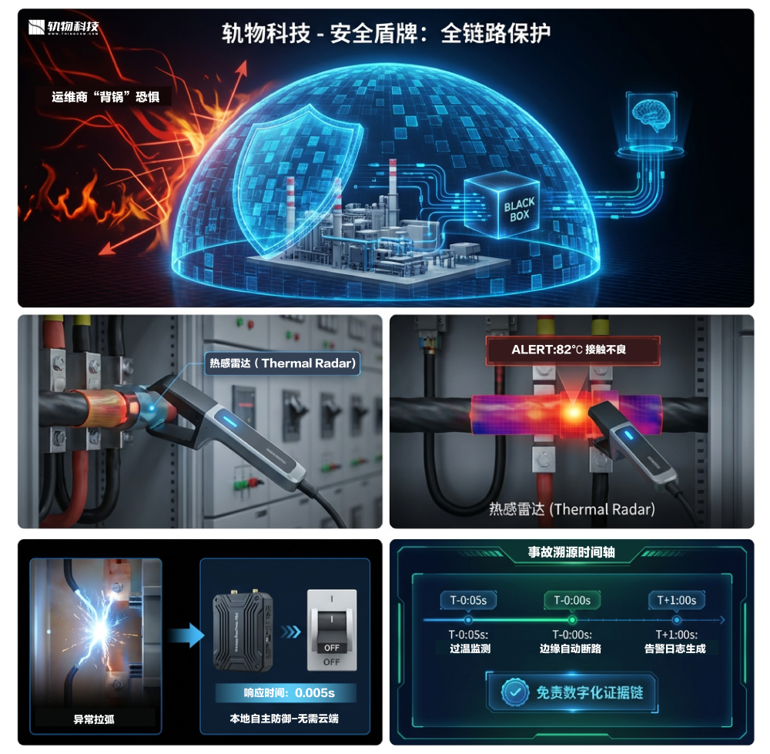一、 物理层：解决“薛定谔的猫”——从盲维到全时感应老旧电站最大的隐患在于其物理状态的不可控性（黑盒运维）。• 热失控的底层逻辑：电气设备的老化本质上是电阻（R）的增加。根据焦耳定律 (Q=I 2 Rt)，即使电阻发生微小变化，在大电流环境下也会产生剧烈发热。• “热感雷达”的微创植入：我们的边缘安全网关配备卡扣式温度探头，无需剥开电缆绝缘层，也无需停电断电，只需巡检员顺手一“卡”在并网柜的高风险接头上。• 7×24小时全时巡检：相比于运维人员每月一次的抽检，这套系统实现了“算力替代人力”，毫秒级捕捉接触不良导致的异常温升，将“火灾隐患”掐灭在萌芽状态。二、 边缘层：毫秒级响应的“自主防御系统”安全保障的核心在于响应速度，尤其是在处理直流拉弧或过温等紧急情况时。• 本地化决策（Edge Computing）：区别于传统云端告警，我们的边缘网关具备本地自愈能力。当监测到线缆温度触碰 80°C 警戒线 或捕捉到异常拉弧信号时，网关无需等待云端指令，可直接下发指令断开断路器。• 防御逻辑：这种“数据不出域”的毫秒级安全响应，不仅符合国企、央企对电力安全的高标合规要求，更是保障了在通讯中断等极端情况下，资产依然拥有“求生本能”。三、 数据层：“事故溯源时间轴”——运维商的免责金牌运维商最深层的恐惧源于责任界定的模糊。一旦起火，由于缺乏过程数据，运维商往往成为默认的“背锅侠”。• 数字化法律证据链：我们的 SaaS 平台会自动生成“告警溯源时间轴”，以秒级精度记录从“发现过温”到“自动报警”再到“处理完毕”的全过程日志。


7. 结语与行动：从“体力运维”转向“算法分红”
轨物科技凭借深厚的产学研背景，通过算法替代人力，用算力重塑资产价值。我们不仅提供工具，更提供一种资产增值的确定性。
【“特洛伊木马”零风险试用方案】
- 免费部署： 给我们一个您最头疼的“烂站”，我们免费部署硬件。
- 深度体检： 一周内出具《电站健康体检报告》，揭开隐形损失真相。
- 长期获益： 提供 3 个月全功能旗舰版免费体验。
- 硬核承诺： 数据不准，设备送您！
别再犹豫，让您的资产从“黑盒运行”回归“透明增值”。


